VANA-INDIA KUNST III saj eKr – IV saj pKr
Varajane budistlik kunst Indias
Martin Rünk
A11306
SOSE IV

1. EELLUGU

Pärast nn Induse oru ehk indosumeri tsivilisatsiooni (3000-1500 eKr) lõppu kiratses kujutav kunst üle tuhande aasta, kuna aarjalased (nn veedede periood – 1500-500 eKr), kes olid küll religiooselt, filosoofiliselt ja kirjanduslikult väga loovad, olid pärast India vallutamist purustanud sealse kunstitraditiooni, kuid polnud täitnud tekkinud tühimikku enda traditsiooniga, kuna see neil lihtsalt puudus. Ainukesed veedade ajajärgust säilinud esemed on savist ebajumalakujud, mida kasutati usuteenistusel ja rituaalidel, samuti suur hulk keraamikat, mis on tihedasti seotud eelajaloolise Iraani traditsiooniga. (Munsterberg 1970: 7)

2. INDIA VARANE BUDISTLIK KUNST (250 ekr-50 pKr)
Kunsti taassünd toimus Buddhismi mõjul III saj I poolel eKr kuulsa India kuninga Ašoka valitsemise all. Ašoka oli võimsa Maurja dünastia järeltulija, kes oma valitsemisaja alguses pidas oma lõunanaabritega küllalt veriseid vallutussõdu. Hiljem pöördus ta budausku ning tõotas edaspidi käituda selle põhimõtetest lähtuvalt. Haruldasel kombel õnnestuski tal üsna rahumeelsete meetmetega kasvatata oma riik tervet Põhja- ja Kesk-Indiat hõlmavaks impeeriumiks. Kõige iseloomulikumad selle aja kunstile on nn Ašoka sambad ehk stambhad (EE sub India: kunst), mille ta käskis paigutada igasse tähtsasse kohta oma riigis. Pikale poleeritud liivakivist sambale või kõrval asuvale kivitahvlile on sissegraveeritud Ašoka valitsemise budistlikus laadis printsiibid ja üldse budistliku mõtte alused. Samba tipus on alaspidi pööratud lootosega kapiteel, mille peal omakorda sümboolne loom (enamasti lõvi). Eeskuju on arvatavasti võetud Pärsiast (sarnaseid on leitud nt Persepolisest), kuid sümbolism on kindlalt India-pärane ja budismil põhinev.
Sammas kujutab endast maailmatelge, mis on ühendab maad ja taevast; maailma sümboliserib hiiglaslik lootos, mille kese paikneb Himaalajas, kroonlehed aga moodustavad universumi neli ilmakaart; lõvi on kuninglik embleem, seda on seostatud Šakja klanniga, kuhu kuulus ka ajalooline Buddha Šakjamuni. Lisaks Pärsia mõjudele võib näha ka hellenistlikke elemente, mis eelkõige avalduvad skulptuuride puhul teatavas ruumitunnetuses.
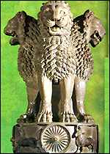
Üks varasemaid sambaid asub Besarhis, selle puhul on veel näha Pärsiale iseloomulikku baasi ja nelinurkset soklit lõvi ja lootose vahel. Hiljem need enamasti kaovad (nt Laurija-Nandangarhi sammas). Kõige kuulsaim neist on siiski alates 1947. aastast India embleemiks olev Sarnathi sammas, millel on lootuse asemel ringikujuline sokkel ja selle kohal igasse ilmakaarde vaatavad neli lõvi pead (NEB sub India lk 43). Lõvi asemel võib samba otsas olla ka mõni teine loom: Rampurwas on selleks näiteks sõnn ja Sankisas elevant. Loomi on kujutatud looduslähedaselt, kuid ometi stiliseeritult. (Baktay 1963: 62-68)
Samast perioodist on huvitav näide veel Dhaulis asuv monoliitne elevandikuju, mis on ainult poolenisti kaljust välja raiutud, nii et jääb mulje nagu tuleks ta kalju seest välja. Paljude kunstiajaloolaste arvates on see üks vanimaid monumentaalse kiviraide näiteid Indias, võib-olla isegi vanemad kui Ašoka sambad. Seda kummalisem on, et tal puuduvad igasugused välised (nt Pärsia) mõjud ja oma stiililt on ta lähemal hilisemale plastikale kui eelmainitud sammaste skulptuuridele. (Baktay 1963: 70)
Iseseisvate figuuridena on leitud veel puunümfide jakšide kujusid (nt Patnas, Parkhamis), mille puhul on eriti tähelepanuväärne nende loomulikkus ja sarnasus tavalistele inimestele. Nende vormikuses ja sisemises pingestatuses on näha jätku Harappa traditsioonile. Palju on leitud ka pisiplastikat - inimpäid ja muid fragmente ja (nt Sarnathis, Besarhis), mille puhul on tegemist tõenäoliselt potreekujutistega annetajatest. (Baktay 1963: 72-76)

2.1 Sakraalarhitektuur

Pärast Ašoka surma käis ta impeerium alla ja 185 a eKr tapeti viimane Maurjade dünastia järeltulija. Riik lagunes mitmeks osaks – südamik ehk Magadha läks Šunga dünastiale, lõunas Dekkani platool sai võimule Adahra dünastia, selle kõrval veel riik nimega Kalinga. Läänes Induse aladel lagunes Aleksander Suure impeeriumi kunagine osa Kreeka-Baktria riik ja selle aladele jäid rivaalitsema partia ja baktria dünastiad. Baktria kuningad vallutasid I saj eKr endale enamuse Loode-Indiast (mh Gandhara), kuid siis tuli põhjast Kesk-Aasia päritolu sküüdid, kes vallutasid I saj lõpus pKr nende alad endale ja liikusid sisemaa suunas. Kõige võimsam kuningas sellel Kušaani dünastial on Kaniška (78-123 pKr), kes osutus samasuguseks kunstiedendajaks nagu Ašoka, kuid sellest järgmises peatükis.

Šungade kunst on otseselt jätkuks Maurja kunstile ning kuulub seega varase budistliku kunsti traditsiooni. Kuigi uued valitsejad ise olid brahmanistid jätkasid nad Ašoka traditsioone, kuid peale valitsejate hakkasid kunsti edendama ja kultushooneid püstitama ka teised rahvakihid.
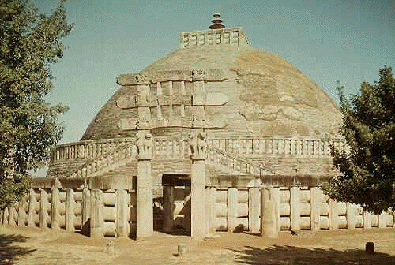
Varase budistliku kunsti tänaseni säilinud monumentide seas on kõige muljeta-valdavamad Kesk-Indias asuvad Sanchi suured stuupad ehk hauakünkad. Stuupad on Buddha mälestusmärgina ühed iseloomulikumad näiteid budistlikust arhitektuurist. Kuigi väline kuju ja neile omistatav nimi võib sõltuvalt kohast ja ajast erineda, püsib stuupa algne mõte samana kõikides budistlikes riikides. Neid hakati ehitama üsna varsti pärast Buddha surma tema elu ja surmaga seotud olnud paikadesse. Algselt olid nad lihtsalt poolekerakujulsed mullahunnikud, kuid siis hakati neid vihma eest kaitseks katma kiviplaatidega. Kuigi Ašoka ajal ehitati esimesed kaunistustega stuupad, saavutasid nad oma küpsuse alles II saj keskel eKr. Vanim stuuba asub arvatavasti Bharhutis Põhja-Indias, kuid see on säilinud vaid osaliselt. Paremad on lood Sanchi stuupakompleksiga, mille varasemad detailid (pisiplastika) pärinevad juba Ašoka ajast, kuid lõplikult valmis siiski alles I saj eKr.
Stuupa on kuplitaoline kõrgendus, mis asub ühel või enamal nelinurksel (hiljem ka ümmargusel) terrassil, kuhu viivad trepid. Tihti kuulub kompleksi ka topeltaed, millel on väravad igasse nelja ilmakaarde. Terrassi [medhi] eesmärgiks on pradakšina (“paremale”), mis on Indias üks suuremiad austusavaldusi: usklik möödub austatud isikust või objektist, nii et see jääks alati paremat kätt. Stuupa kehandit nimetatakse kas anda (“muna”) või garbha (“idu”). See tähistus viitab kosmilisele sümboolikale: stuupa kehand tähistab maailma, universumi, mis vana mütoloogia kohaselt tekkis hiranjagarbhast ehk ”kuldsest idust”. Kupli kohal kõrgub väike nelinurkne lisand harmika (seal hoiti reliikviaid), mis sümboliseeris maailma tipus, Sumeru mäel asuvat 33 jumala paleed. Selle keskel asub mastjas teivas (jašti), mis kujutab endast tõenäoliselt maailmatelge. Teiva tipus on üks või enam päikesevarju (tšattra), mis algselt oli kuningavõimu sümboliks. Mitu järjest kahanevat sirmi võivad tähistada “elutasemeid”. Kõige tipus on anum vihmavee korjamiseks, mis sümboolselt tähendas jumalikku surematuse nektarit. (Baktay 1963: 80)
Nagu näha, läbib India kunstile omane sügav sümboolsus kogu ehituse struktuuri. Baas kujutab maad, kuppel taevavõlvi, viimase otsas asuv nelinurkne karbilaadne kuju sümboliseerib 33 jumala paleed ning kõige tipus asuv "vihmavari" tähistab Buddha kuninglikke valitsemist maa, taeva ja iidsete veeda jumalate üle. Stuupat ümbritseva kivist aia või piirde küljes asuvad asuvad väravad (nn torana) avanevad igasse nelja ilmakaarde. Sellega taheti näidata, et inimesed igas neljast universumi osast tulid austust avaldama Suure Õpetaja mälestusele. Need väravad olid tavaliselt kaunistatud skulpturaalsete nikerdustega, mis tähistasid Buddha elukäiku, samuti budistlike pühakukujude ja teiste taevaste olenditega. Nagu keskaegsete kirikute portaalidki, polnud nende eesmärk eelkõige mitte ornamentaalne vaid usuline - juhendada usklike, kes olid sisenemas pühasse ruumi. (Munsterberg 1970: 28)
Isegi stuupa põhiplaan oma kultuslikku iseloomu, sest oma geomeetriliste kujunditega moodustab ta sümboolse diagrammi, kus nelinurkne aed oma nelja värva ja ümmarguse stuupaga keskel kujutab endast iidser päikesesümbolit – svastikat. (Baktay 1963: 80)
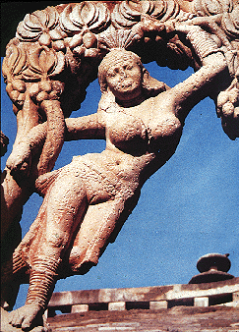
Kuna Sanchi stuupad ehitada üsna pika ajavahemiku jooksul (III-I saj eKr), siis on ilusti näha skulptuuri erinevaid arenguastmeid. Bharhutiga samaaegsed relfeefid on madalamad, figuurid on väga tasapindsed ja taustast eristuvad nad selge uuristatud kontuuri abil. Viimasena (varasel Andhara perioodil) valminud reljeefidel on märgata suunda suurema plastilisuse suunas, vormid on rikkalikud ja täidlased. (Baktay 1963: 87)
Sanchis asuvate nikerduste seas on kõige kaunimad kujutised puunümfidest jakšidest. Nende vormikad kehad sümbliseerivad looduse viljastavat energiat, sest nende puudutus paneb puud õide puhkema. Meelelise sidumine vaimsega on Indiale ainuomane, ainult India kunstis on nõnda lähedane liit füüsilise ilu ja vaimu vahel, et neid vaadeldakse kui ühe reaalsuse kahte tahku. (Munsterberg 1970: 31)
Väravate sambaid ja risttalasid kaunistavatel paneelidel on kujutatud stseene, mis on seotud budismiga. Kuid Buddhat ennast pole kordagi kujutatud. Ta kohalolule viitavad religioossed embleemid nagu bodhi-puu (sümboliseerib ta valgustatust), Buddha teemant-troon, ratas (tähistab ta jutlustamist, sest sarnaneb seaduse ratta pöörlemisele), kolmhark (püha kolmainsus, mis koosneb Buddhast, seadusest ja budistlikust kogukonnast) ja stuupa (sümboliseerib Buddha surma ja Nirvaanat).
Nagu üldse India kunstis on kujutised tuletatud loodusest, kuid enamasti on nad sümbolväärtusega ja väljendavad religioosseid ideid ja kontseptsioone. Eriti kenad on lille, linnu ja loomade reljeefid, mis näitavad indialaste lähedust loodusele. Uskudes hinge rändamisse ja taassündi putuka, taime või loomana, ei näinud indialased nii suurt erinevus inimese ja mitteinimese vahel kui nt läänemaailma elanikud. Juba ainuüksi vorm ise on täis elu, sarnanedes loodusele, kuid oli esteetilistel põhjustel üldistatud ja lihtsustatud. Nagu varemgi kombeks, on pind ühtlaselt täidetud, jätmata kohtagi tühjaks – see viitab, et india reljeefkunsti traditsioon kasutas algselt materjalina puitu, mis sobib rohkem sellise pinnakäsitlusega. Seda oletust toetab ka stuupa värva ja piirdeaia konstruktsioon, mis on eriti iseloomulik puitarhitektuurile. (Munsterberg 1970: 32-33)
Varase India budistliku skulptuuri stiil ja ikonograafia näitavad taas samasugust segu India enda ja väljaspoolt tulevatest elementidest. Stiimul taolise kunsti tegemiseks tuli kahtlemata Achaemeni aegsest Pärsiast, kuid leidlikud India kiviraidurid panid selle täitma uut ja erinevat eesmärki. Kui Bharhut'i suure stupa (II saj eKr) reljeefide hulgas leiduvad algupärased loodus- ja viljakusjumaluste jakši kujud on indiale tüüpilised, siis teised kujud lähtuvad selgelt pärsia eeskujudest ning viitavad sellega ka monumentaalse kivinikerduse stiili lähtekohale. Ometi kasutatakse nii stiil kui ka ikonograafiat budistlike monumentide tarvis ja need kehastavad nüüd uusi ja budismile omaseid usulisi põhimõtteid. (Munsterberg 1970: 26)

Kultusarhitektuur tuli koos budismiga III saj paiku eKr, sest enne valitsenud brahmanism seda ei vajanud. Stuupadest on juba räägitud, kuid budism ehitas ka pühahooneid. Kuna tollal ei omatud veel piisavalt tehnilisi teadmisi suurte hoonete ehitamiseks, siis osutuks lahenduseks donaatorite rahastatud uuristatud koopad. Esimesed suuremad koobashooned rajati II saj paiku eKr Bhadša ja Adšanta lähistele.
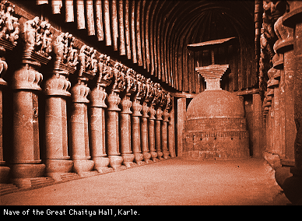
Kaljukoopad jagunevad kaheks – tšaitja e koobastempel ja vihaara e koobasklooster. Tempelil on tavaliselt rikkalikult kaunistatud sissekäik, mille kohal asub aken, selle taga on pikk ruum, mis on jaotatud kahe sammasreaga üheks pealööviks ja kaheks kõrvallööviks; kesklöövi otsas asub stuupa. Vihaara moodustab tavalisel üks suur ruum, mida ääristavad munkade kambrid. Näha on sellisele arhitektuurile tüüpilist plastika ja arhitektuuri segunemist, eriti sissekäigu hallides Tihti on kompleksid üsna suured ja ohtralt kaunistatud. Kuulsa Karli tšaitja (I saj eKr) kolmelöövilise saali sambakapiteelid kujutavad ratsanikke. Figuuride hulgas on kujutatud ka vana aja jumalusi, sest ei budism ega džainism ei keelunud neid vaid assimileeris enda vaadetega ühte (nt Indra kujutamine Bhadša eeshallis).

3. BUDISTLIK KUNST KUŠAANI VALITSEJATE ALL (50-300 pKr)

Kui III saj eKr India loodepiiril tekkinud Kreeka Baktria riik lagunes II saj keskel eKr, killustus territoorium ja omavahel hakkasid ülemvõimu pärast selles regioonis võitlema kreeka-baktria, partia ja šakade (Kesk-Aasiast tulnud idosküütide) dünastiad. I saj pKr ühendas suure osa Põhja-Indiast oma valdustega Kesk-Aasias tekkinud Kušaani suurriigi kuningas Kaniška. (EE sub India: ajalugu). Riigil oli kaks pealinna – Pešawar Gandhara piirkonnas ja Mathura Põhja-Indias. Lisaks poliitikale ja majandusele olid nad keskuseks ka kahele huvitavale kuid üksteisest erinevale skulptuurikoolkonnale.
Järgides Ašoka eeskuju, toetas Kaniška seniseid budistlikke kloostreid, rajas uusi ja ehitas stuupasid. Budismi edendamine oli riigile kasulik. See võimaldas vastanduda võõramastele bramanistidele ja seeläbi ühendada Loode-India üsna kirjut rahvastikku. See seletabki budistliku kunsti nõnda laialdast levikut ta suurriigis. Lisaks oli ta teataval määral hellenistliku kultuuri austaja – ta lasi ennast lõpuks ka keisri aunimega kutsuda (Caesari järgi).

3.1 Gandhara

I saj pKr tekkis Gandharas stiil, mis püsis Indias kuni V saj lõpuni, Kašmiris veelgi kauem (VI saj-ni), ometi ei avaldanud ta järgnevale arengule kohalikus kunstis erilist mõju, kuid seda suurem on jälg Hiina ja Jaapani skulptuuri arengus.
Kušaani impeeriumi südamikus asuv Gandhara regioon oli koduks multietnilisele ühiskonnale, mis oli tolerantne erinevate religioonide suhtes. Ta paikneb strateegiliselt heas kohas (Siiditee ja Araabia mere vahedus läheduses) ja seetõttu on teda sajandite jookul mitu korda võõrvägede poolt vallutatud – Maurjad, Aleksander Suur (327-325 eKr), selle indo-kreeka järglased (III-II saj eKr) ning sküüdid ja partialased (II-I saj eKr). See segu rahvustest ja kultuuridest lõi Kušaani perioodil eklektilise kultuuri, mis väljendus elavalt ka selleaegses kujutavas kunstis. Alguses olid peamised teemad pärit Kreeka ja Rooma mütoloogiatest, kuid hiljem hakkas järjest enam domineerima budistlik väljendus. Gandhara ongi kõige idapoolseim punkt, kus on veel nii tugevasti tunda hellenistliku kultuuri mõju. Peamised leiukohad on Bamijan, Hadda, Dšelalabad (nüüdses Afganistaanis) ja Pešawar ja Taxila (Pakistan); artefaktideks on stuupad, kloostrid, tšaitjad ja rikkalik plastika.
Gandhara kunsti suurim väärtus peitubki skulptuuris – huvitavad on nii selle vorm kui ka sisu. Kui varased budistlikud kunstnikud kujutasid Buddha kohalolekut sümbolite abil, siis alates Kušaani ajajärgust (1 saj pKr) hakati Šakjamuni Buddhat kujutama inimesena. Selle muutuse põhjuseid võib olla mitmeid – esiteks oldi harjutud ka varem jumalusi skulptuuris kujutama, teiseks kujutasid džainistid juba I saj eKr Džainat, lisaks ei pidanud siis levima hakanud mahajaana budism Šakjamuni Buddhat enam üheks üliinimlikuks isikuks, vaid pigem valgustatud inimeseks, üheks paljudest Budha taassündidest (Baktay 1963: 120)
Gandhara Buddhad meenutasid algselt Apollonit, kuid hiljem lähenesid järjest rohkem India-pärasemale tüübile, mis pärines Mathurast – teisest suurest skulptuurikeskusest selle aja Indias. Peale selle on erinevusteks näiteks see, et Gandharale on omane seisvas poosis Buddha ja bodhisattvad, nende kujutamine istuvas asendis on seevastu ilmselgelt Mathura mõju. Samuti pandi Mathuras suurt rõhku Buddha pühalikule näoilmele, samas kui kreeka mõjudel kujutati teda Gandharas lihtsalt ilusa mehena, ilma igasuguse valgustuseta. Veel on Gandhurale eriomased vuntsid (peale kušaanide ei kandnud neid tollal ükski rahvas). (Baktay 1963: 123)
Tähelepanuväärseim Gandhara ikoondest oli joogi asendis istuv Buddha. Riietunud oli ta mungarõivastesse, ta peal on kujutatud märke üleloomulikust väest - suured kõrvad, kolmas silm otsaesisel (urna) ja kühm pealael (ušniša). Need kolm tähistavad, et ta kuuleb kõike, näeb kõike ja teab kõike. Kuigi vormi on mõjutanud klassikaline (antiik-) kunst, on ikonograafia puhtalt india-pärane. (Munsterberg 1970: 35)
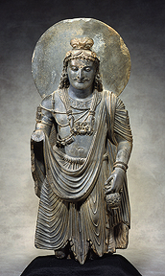
Vastandina Buddhale, keda on alati kujutatud lühikeste juustega ja kandmas mungarõivastust (Buddha Šakjamuni loobus ilmalikust maailmast ja hakkas mungaks), on bodhisattvad ehk budistlikud pühakud palja ülakeha, seeliku, armide, ehete ja pikkade juustega (Šakjamuni oli enne mungaks hakkamist kuninglik prints). Taoline vastandatus valgustatuse saavutanud püha olendi - Buddha ja bodhisattva vahel, kes alles liigub selle eesmärgi suunas, on levinud terves Aasia budistlikus kunstis, mitte ainult Indias, vaid ka Ida- ja Kagu-Aasias. Tihti on bodhisattvaid kujutatud ilusamini ja soojemalt kui üldiselt rangena talletatud Buddhat (Munsterberg 1970: 36 - 37).
Gandhara provintsi budistliku kunsti kreeka-rooma mõjusi on kõige paremini näha portreepeades ja klassikaliste jumaluste kujudes. Need mõjud on ka loomulikud, sest tollal oli keiserliku Rooma eelposte mitmes Lähis-Ida riigis. Tugevat klassikalise kunsti mõju on tunda ka rejeefidel, mis nii oma kunstilise stiili kui ka ikonograafilste detailide poolest on tihedalt seotud Rooma reljeefskulptuuriga. Figuurde paigutus, kehade teostus ja arhitekruurilised vormid on selgelt tuletatud rooma eeskujust. Nähtavasti olid Gandhara nikerdajad tutvunud rooma reljeefi näidistega või oli mõni rooma kunstnik ise sattunud sinnakanti. (Munsterberg 1970: 38-41) Reljeefile on omane väga kõrge väljavoolituse aste – nii et tihti on tegemist peaaegu täisskulptuuriga. Materjaliks oli peamiselt hall klint, kuid kasutati ka kipsi ja sellisel juhul olid figuurid erksalt värvitud (Baktay 1963: 135)
Enamus Gandhara reljeefe kujutavad episoode Šakjamuni Buddha elust või stseene budistlikust pärimusest. Tegelikult võib erinevaid pühasid paiku kaunistavate reljeefide põhjal jälgida Buddha elu - sünd, elu prints Siddharatana ühes Põhja-India õukonnas, ta abielu, loobumine kuninglikest eeliõigustest, askeesiperiood, valgustumine bodhi-puu all Bodhgayas, esimene jutlus Benarese Hirvepargis, tema õpetused, ta imed ja lõpuks surm (Nirvaana). (Munsterberg 1970: 43)
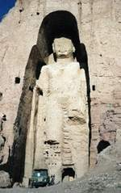
Gandhara piirkunna kunstis kujutati ka loomi, kuid nad olid siin vähemtähtad kui Sanchi traditsioonis. Jällegi on tunda antiigile omast humanistlkku inimkeskset maailmakäsitlust. Tähtsaim nende loomade seas oli lõvi, mis alates iidsetest aegadest oli kasutatud kuningliku sümbolina. Budistlikus kunstis kujutatakse kahte lõvi tavaliselt Buddha trooni kõrval sümboliseerimaks ta kuninglikku positsiooni inimeste seas ja samal ajal on embleemiks Sakya klaanile, kuhu ajalooline Buddha kuulus. (Munsterberg 1970: 44-45)
Põhja-Afganistaanis Bamijanis paiknesid monoliitsed Buddha-kuju, mis asusid kaljusisse uuristatud õõnsustes. Sealsamas paiknesid ka kaljutempli ruumid, kus elas mitutuhat munka. Üks on 53 ja teine 37 m kõrge. Kahjuks lasi Afgistaani islamistlik Talibani režiim need kujud 2000 a kevadel hävitada kui ebajumalakujud.

3.2 Mathura
Samal ajal kui kreeka-budistlik Gandhara koolkond õitses India loodepiiril Pešawari ja Taxila linnade ümbruses (tänapäeva Pakistanis) kujunes Põhja-Indias Mathuras välja üks teine, rohkem India enda traditsioonidest lähtuv skulptuurikoolkond.
Tegelikult on teadlased kaua vaielnud, et kumb koolkond on õigupoolest vastutav Buddha kuju loomise eest. Lõplikku vastust polegi selgunud, kuid on kindel, et see areng toimus võõra indosküüdi päritolu Kušaani dünastia valitsemise all ja algatus tuli väljapoolt, kuigi vormid, mida Mathura kunstnikud kasutasid, olid algupärased. (Munsterberg 1970: 47)
Mathura oli tähtis kaubanduskeskus juba Maurja ajal, Kušaani riigis oli ta aga teiseks pealinnaks ja seetõttu oli üsna heal järjel. Tähtateks faktoriteks selle stiili kujunemisel oli parem kontakt India algupärase traditsiooniga ja lisaks oli siin võrdsemalt kui Gandharas esindatud kõik relgioossed traditsioonid – peale budismi ka brahmanism ja džainism. Just brahmanismi “suurest joogist” on võetud eeskuju istuva Buddha kujutamiseks, Džainat oldi sellises poosis juba varem esitatud.
Stiil, mida Mathura skulptorid rakendasid, on varase budistliku kunsti otsene jätk ega näita mingeid jälgi klassikalistest mõjudest. Gandhara kunstnike tihti range ja kuiva laadi asemel kasutasid Mathura nikerdajad pehmemaid ja ümaramaid vorme, näidates sellega India traditsiooni soojemat ja senuaalsemat iseloomu. See tuleb eriti esile bodhisattva kujudes, mis on tuletatud algsetest jakša figuuridest, mis erinevad tunduvalt Gandhara oraatori- või Apollo-tüüpi kujutistest. Teine oluline erinevus peitub kasutatud materjali - kui Gandhara kujud on hallist kildist, siis Mathura nikerdajad kasutasid pehmet punast liivakivi. (Munsterberg 1970: 48) Ometi valmistati skulptuure ka teistes stiilides – nt Kušaani valitsejaid kujutati Kesk-Aasiale omases pinnalises laadis, samuti kasutati ka hellenistlikku võtmestikku (nt Heraklese skulptuurid).
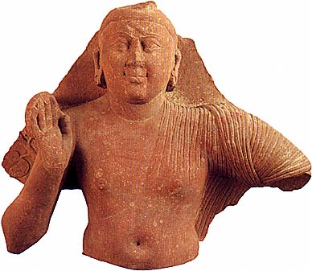
Ikonograafia ei olnud veel täielikult paika loksunud, kuid ometi jõudis välja kujuneda Buddha-tüüp, mis sai eeskujuks järgnevale traditsitsioonile kogu Aasias: korrektne Dhjanasana – iidne transisoleva jooga poos; käeasend Abhaja-Mudra; parem õlg on riietusest vaba; peas väikesed vasakult paremale keerduvad lokikesed; tahtejõudu väljendav ülahuul ja juba eespool mainitud juuksekrunn, kolmas silm ja suured kõrvalestad. (Baktay 1963: 144-146)
Ühe kõige traditsioonilisemalt ja samas haaravamalt kujutasid Mathura kunstnikud puunümfe jakšisid, mis kujutasid endast vastandit Buddha askeesi-ideaalile ja olid sellisena budismi sisselülitatud. Jällegi võib rääkida vaimse ja meelelise ühendusest India kultuurist. Rõhk sensuaalsele ilule ei piirdunud ainult jakšisitega, vaid leidis kasutamist ka mujal - nii religioosseid kui ka argiseid teemasid kujutades. (nt donaatorite kujud koobastemplite sisseäikude juures ja tavalised žanristseenid abielupaaridega) (Munsterberg 1970: 50-52)
Erinevalt Gandharast jätkus Mathura kunsti mõju ka pärast Kušaani riigi lõppu. Arvatavasti on põhjuseks see et ta oli orgaaniliselt India kultuuri enda seest välja kasvanud, mitte sellele kunslikult külge poogitud.

3.3 Andhara

Lisaks Gandharale loodes ja Mathurale põhjas oli kristliku ajaarvamise esimestel sajanditel Indias veel kolmaski tähtis kunstikeskus. Amaravati paiknes lõunas Madrase lähistel, kus valitsejateks oli Andhara dünastia. Andhara riik tekkis II saj eKr ja kestis IV saj-ni pKr. Peamine keskus asus Kistna jõe deltas, kuid tipphetkel ulatus ta üle kogu Dekkani platoo teise rannikuni välja.
Andharale on omased monumentaalne sakraalarhitektuur: kaljutemplid ja eriti stuupad. Üks varasemaid on Dšaggajapeta stuupa (II-I saj eKr), mida kaunistavad reljeefid mõjuvad oma äärmise pinnalisusega kui joonistused. Paljud stuupad deltaaladel said I saj pKr kannatada, kuid nad ehitati endisest suurematena uuesti üles. Nt hiiglaslik Nagardšunikonda stuupa ja sellest veelgi suurem Amarawati stuupa (50 m lai ja 30 kõrge). Mõlemad on kahjuks hävinenud, kuid osa tamburit ja piirdeid kaunistanud reljeefid on meieni jõudnud. Eriti huvitavad on need tükid, mis näitavad stuupa kunagist struktuuri, kus hauaküngas oli kaetud erinevate kujutistega - Buddha ümbritsetuna kummardajatest, lõvidest ja valvuritest, samuti stseenid ta elust. (Baktay 1963: 152-154)
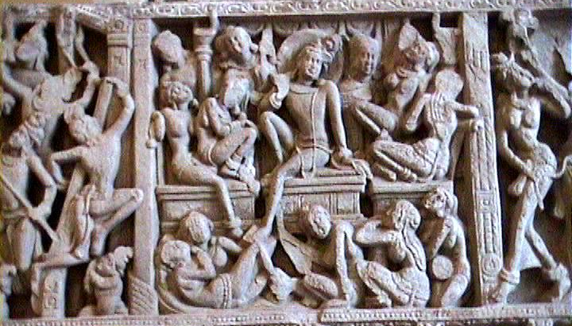
Stiil, mida kasutasid Amaravati kunstnikud, erineb nende kaasaegsetest nii Mathuras kui Gandharas. Teatud viisil on ta lähedamalt seotud Sanchi leidudega - detailirikkus, püüe katta ühtlaselt terve pind, kuid ruumikujutamine on veel nõrk. Raidkiri Sanchis lubab arvata, et osa kunstnikke kuulus elevandiluuvoolijate gildi ja tõepoolest seletab elevandiluu või puidu kasutamine esialgse materjalina selle laadi piinlikku täpsust ja dekoratiivset terviklikku kujundust. Veel üks erinevus põhja koolkondadest on materjal - lõunas kasutati selleks kas marmorit või lubjakivi. (Munsterberg 1970: 56)

4. GUPTA PERIOODI KUNST (300-600 pKr)
India budistliku kunsti kõrghetk saabus Gupta dünastia valitsemisajal. Kõik eelnevad suunad sünteesiti üheks klassikaliseks väljundiks, mis hiljem oli allikaks kogu budistliku maailma kunstile. See periood kestis 4-6 saj pKr, kuigi stiil ise jätkus natuke kauem kui dünastia ise. Gupta perioodi on õigusega peetud India kultuuri kuldajaks, sest lisaks kunstile õitses ka kirjandus, teater ja muusika. Gupta-aegsetes kujudes leiab Buddha meelerahu oma peeneima väljenduse, kus Buddha kehakuju, näoilme ja huulil hõljuv naeratus vihjab Valgusatu saavutatud ülimale harmooniale. (Munsterberg 1970: 56)

KOKKUVÕTE

Alates Maurja ajast arenes India kunst järgneva 4-5 aastasajaga märgatavalt ja läbi otsingute ja katsetuste perioodi jõuti lõpuks Gupta perioodi alguseks väljakujunenud stiilini. Selleks ajaks suudeti juba materjali täiuslikult kasutada ja sellega budistlikke teemasid väljendada. Eri piirkonnad mõjutasid üksteist ja tagasid sellega india kultuuri terviklikkuse. Oli loodud alus, et India kunst saaks jõuda oma klassikalise perioodini.
India kunsti mõju ei piirdunud mingil juhul vaid India enda territooriumiga, vaid see ulatus ka piirnevatele aladele, mida vahest kutsutakse India Aasiaks (Indian Asia) või Suur-Indiaks. Tänu oma missioneerivale iseloomule levis ta üle Aasia kuni Indoneesia ja Indo-Hiinani lõunas ja Hiina ja Jaapanini idas. Kogu Aasia budistlik kunst pärineb lõppkokkuvõttes India allikatest ja kasutab ikonograafiat, mis kujunes välja budismi kodumaal. Huvitaval kombel on budism ja budistlik kunst jätkuvalt inspiratsiooni allikaks inimesele üle kogu Ida- ja Lõuna-Aasia ka pärast seda, kui ta lakkas olemas määrav jõud India enda kultuurielus.

KASUTATUD MATERJAL

Baktay, Ervin 1963. Die Kunst Indiens. Budepest. Terra
Eesti Entsüklopeedia
Munsterberg, Hugo 1970. Art of India and Southeast Asia. New York. Abrams
The New Encyclopaedia Britannica.. Macropeadia vol 21. 15th Edition. 1998.

ArtLex Art Dictionary – www.artlex.com
Metropolitan Museum of Art – www.metmuseum.org
Väga heapildimaterjal – vandyck.anu.edu.au/work/teach/context/www.colby.edu/art/AsianArt/india_title.html

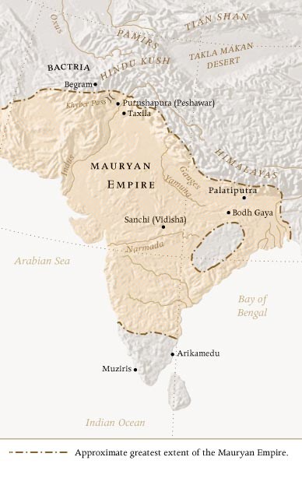
Lisa 1. Suuriigid India aladel oma võimsuse tipul:

Maurjade riik u 230 eKr
Šungade riik
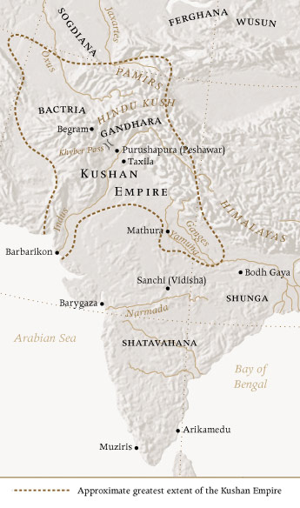
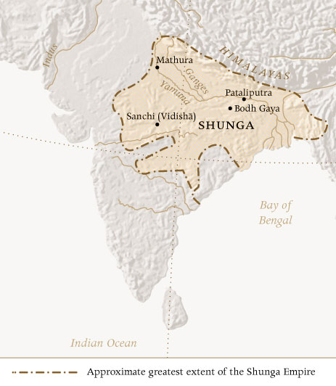
Kušaani riik u 150 pKr

http://www.metmuseum.org/toah/hd/kush/hd_kush.htm
http://www.artlex.com/ArtLex/b/Buddhism.html
http://www.metmuseum.org/toah/ht/04/ssa/ht04ssa.htm

